Образложение за домашна бр. 1

Играта се состои од една сцена. Сцената се состои од отворен простор од каде што е можно играчот да падне доколку искочи од рамките на просторот. Освен сцената, додадов и скрипта која што го овозможува движењето на играчот во рамките на просторот.

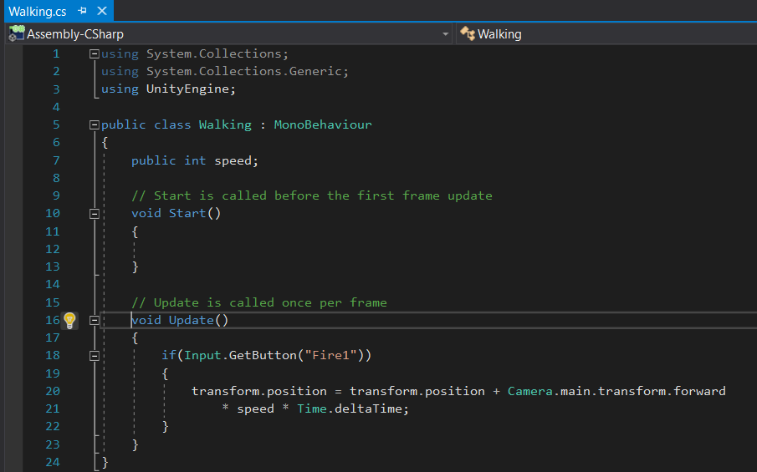

**Слика 1: Скриптата која го овозможува движењето.**

Како што може да се види од сликата погоре, движењето се случува само доколку имаме притискање на екранот. Имаме движење нанапред од почетната позиција, помножено со времето за кое е притиснат екранот и брзината на движењето кое самите ние ја местиме

Референци:

<https://www.youtube.com/watch?v=kBTn2pGwZUk&list=PLHQUlKGE3pvz5-8aDjy6pral6ash4-JKu&index=4>

<https://www.youtube.com/watch?v=OEP7sMwfZnE&list=PLiuDBLn1FK-QOmpA3Vs2JY0DVAj0GfFPn&index=1&fbclid=IwAR1D3f-JY4nkf2opnwUmTyW206Q3JUsX-IK-LAPlOVYVGvSnK-VWicTiDJc>

<https://www.youtube.com/watch?v=Qgpb5QzhuOg&list=PLiuDBLn1FK-QOmpA3Vs2JY0DVAj0GfFPn&index=2>